Муниципальное казенное общеобразовательное учреждение
«Розгребельская средняя общеобразовательная школа»
Большесолдатского района Курской области
307853, Курская область, Большесолдатский район, с. Розгребли, ул. Школьная д. 1. Телефон 8-(47136)-2-31-30, электронная почта bolshesoldat361@mail.ru, сайт http://www.rozgrebli.ru

Уполномоченный по правам ребенка в школе
МЕЩЕРСКАЯ НАДЕЖДА ВАСИЛЬЕВНА

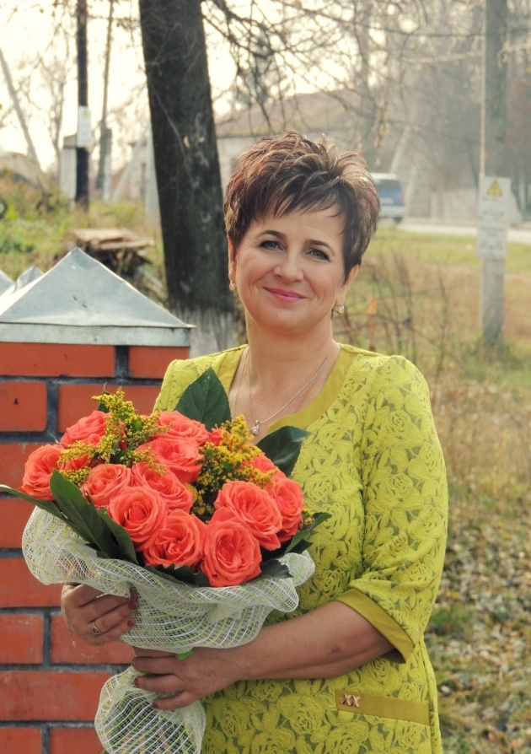

Телефон 89066900958

Деятельность уполномоченного по правам ребенка по педагогическому сопровождению семьи»
В Семейном кодексе РФ провозглашено самое главное право ребёнка – жить и воспитываться в семье. Это право предполагает, что и обстановка в семье, и воспитание должны отвечать его интересам и ни в коем случае не противоречить им. Для полного и гармоничного развития личности ребёнка ему необходимо расти в семейном окружении, в атмосфере любви, понимания.
Подавляющее большинство родителей по своему социальному статусу - рабочие, занятые на временных работах, безработные, работающие за пределами района. Определенная часть семей имеет низкий трудовой доход, и соответственно низкий жизненный уровень. Причинами семейных проблем становятся не только социальные трудности, но и неблагоприятный психологический климат.
Для повышения статуса семьи как воспитательного института в нашей школе с участием Уполномоченного используются следующие формы работы с семьёй:
- общешкольные и классные родительские собрания и конференции;
Так, например, 22 октября прошло общешкольное родительское собрания в рамках антинаркотического месячника «Курский край - без наркотиков!»
- индивидуальные и тематические правовые консультации;
- анкетирование родителей: «Свободное время моего ребенка»
- посещение родителями открытых уроков и внеклассных мероприятий;
- помощь родителей в организации и проведении внеклассных мероприятий;
- совместные праздники (календарные, семейные), вечера отдыха, поездки, экскурсии;
- участие родителей в работе классных родительских комитетов и Совета школы.
Вот уже несколько лет на нашей территории действует родительский патруль, в который входят родители. Классные руководители. Уполномоченный по правам ребенка и участковый инспектор. Род патруль совершает рейды в ДК, места скопления молодежи.
Таким образом, вся работа Уполномоченного направлена на улучшение условий учебно-воспитательного процесса, соблюдение санитарно-гигиенических норм, комфортного морально-психологического климата, этических норм поведения, как учащихся, так и педагогов.
Наличие в школе Уполномоченного по защите прав участников образовательного процесса с каждым годом дает детям, учителям, родителям опыт улаживания конфликтных ситуаций, умение пользоваться своими правами, понимая обязанности и ответственность.
В этом учебном году к уполномоченному по правам человека обратилось 3 человека. Данные анализа свидетельствуют о значительных положительных изменениях в работе уполномоченного: существенно возросла информированность участников образовательного пространства.

III. Взаимодействие Уполномоченного с органами профилактики, ответственными лицами

Органы профилактики, ответственные лица | количество обращений
Муниципальные органы образования | -
Представитель Уполномоченного по  правам в Большесолдатском районе | -
Комиссия по правам несовершеннолетних и защите их прав | -
Отдел по делам несовершеннолетних органов внутренних дел | -
Органы опеки и попечительства | -

Способы разрешения наиболее распространённых проблемных, конфликтных ситуаций между участниками образовательного процесса
Обращения | Характеристика конфликтных ситуаций и обращений | Формы работы Уполномоченного
Обращения  учащихся | Межличностные  конфликты  «Ученик-ученик» | 1. Индивидуальные, групповые беседы с привлечением классного руководителя.  2. Единые часы духовно-нравственного воспитания или тематические классные часы «Человек среди людей», «Как жить, когда трудно», «Мои права и обязанности» и др.  4. Коллективно-творческие дела.
 | Конфликты  «Ученик –  учитель».  Нарушение  этики взаимоотношений | 1. Обсуждение этики поведения учителя рассматривается на педагогических советах, на совещаниях при директоре и завуче  «От конфликта к культуре педагогического общения», «Развитие профессиональной компетентности учителя», «Роль классного руководителя в духовно-нравственном воспитании учащихся» и др.
 | Конфликты,  связанные с организацией  учебного процесса | 1. Мониторинговые исследования по объёму домашнего задания, аудиторной загруженности; по эффективному использованию учебно-лабораторного оборудования; качества школьного питания.2. Участие  во внутри школьном контроле проверки дневников, тетрадей учащихся.
Обращения  учителей | Конфликты дисциплины (опоздания,  пропуски уроков без уважительной  причины, приход в школу без сменной обуви,  нарушение внешнего вида,  дерзость, оскорбления учащихся | 1. Индивидуальная и групповая профилактическая работа с учащимися в каждом конкретном случае.2. Приглашение учащихся (совместно с родителями) на заседания педагогического совета, Совета профилактики правонарушений.
 | Конфликты «Учитель  – родители». Ненадлежащее  выполнение родителями  своих обязанностей | 1. Организация психолого-педагогического сопровождения семей.  2. Взаимодействие с органами системы профилактики.
Обращения  родителей | Обращения в связи со  сложными семейными обстоятельствами | 1. Правовые консультации для родителей.2. Взаимодействие с органами системы профилактики.
 | Обращения, связанные с  организацией учебного процесса | 1. Индивидуальное консультирование.2. Выступления на общешкольных и классных родительских собраниях.
 | Обращения горячего питания,  медицинского обслуживания учащихся | 1. Организация встреч родителей с администрацией школы.2. Рассмотрение данных вопросов на заседаниях Управляющего совета, совещаниях при директоре.
Школа может помочь родителям при решении ими многих вопросов в воспитания детей, но она никогда не сможет конкурировать с семьей. Именно семья является самым мощным средством в формировании личности ребенка.
Жизнь и наука доказали, что все беды у детей, а потом и у взрослых, объясняются ошибками семейного воспитания, главная из которых — отсутствие любви и неумение хвалить своих детей, поддерживать их.

Самое главное для ребенка — чтобы его любили таким, какой он есть.
Профилактическая деятельность в ОУ осуществляется через: различные предметные области, классные часы, разовые семинары, системную воспитательную работу, разовые акции, внеклассные мероприятия, досуговую сферу, традиционные школьные мероприятия, такие как «День здоровья», «Веселые старты», участие в школьном мероприятии «Мама, папа, я – спортивная семья». Профилактическая работа с обучающимися направлена на формирование навыков здорового образа жизни, формирование негативного отношения к поведению, связанного с употреблением ПАВ, формирование навыков противостояния давлению.
Серьезных проблем в работе по данному направлению в школе нет. Но есть минус в том, что школа не имеет педагога- психолога.

